**Δευτέρα, 6 Ιουλίου 2020**

**[* Ιούλιος κι ο άνεμος](http://amfoterodexios.blogspot.com/2020/07/blog-post_45.html)**

Εικόνα: Γιώργος Κόρδης

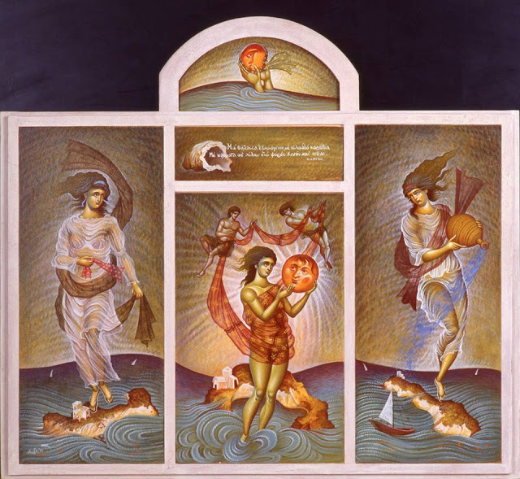

Ιούλιος κι ο άνεμος δεν είναι 'δω

φτερούγισμα βεντάλιας στο μπαλκόνι.

Μα μια ανάμνηση παλιά

τα διπλωμένα μου πανιά φουσκώνει.

Θα δανειστώ του ναύτη τη ματιά

με δάκρυ αλμυρό θέλω να κλάψω

και κει στου πάθους τ' ανοιχτά

ό,τι με κούρασε θα το πετάξω.

Θα βρω της νύχτας το σκοπό

και με τη λύρα του Ορφέα

μέσα στον ύπνο σου θα μπω

εσύ 'σαι η αγάπη μου η ωραία.

Στίχοι - Μουσική - Ερμηνεία:

Λουδοβίκος των Ανωγείων

<https://www.youtube.com/watch?list=RDqi-ByIXwtXc&v=qi-ByIXwtXc&feature=emb_rel_end>